高三年级模拟检测数学试卷(1)
参考公式：锥体的体积公式 ，其中是锥体的底面积，是锥体的高.
一、填空题：（本大题共14个小题，每小题5分，共70分，将答案填在答题纸上）
1. 设集合，$B=\left\{x|x≥1\right\}$，则 ▲ ．
Read a
S
0
I
1
While I≤2
S
S＋a
a
a×2
I
I＋1
End While
Print S
第5题
2. 已知复数（，是虚数单位）是实数，则 ▲ ．
3. “$a=0$”是“函数$f(x)=x^{3}+{\text{ax}}^{2}(x∈R)$为奇函数”的 ▲ 条件．
（填“充分不必要、必要不充分、既不充分又不必要、充要”中的一个）．
4. 一只口袋内装有大小相同的4只球，其中2只黑球，2只白球，从中一次随机摸出2只球，有1只黑球的概率是 ▲．
5. 根据如图所示的伪代码，当输入的值为3时，输出的值为 ▲ ．
6. 有100件产品编号从00到99，用系统抽样方法从中抽取5件产品进行检验，分组后每组按照相同的间隔抽取产品，若第5组抽取的产品编号为91，则第2组抽取的产品编号为 ▲ ．
7. 已知满足约束条件，则$z=2x+y$的最大值为 ▲ ．
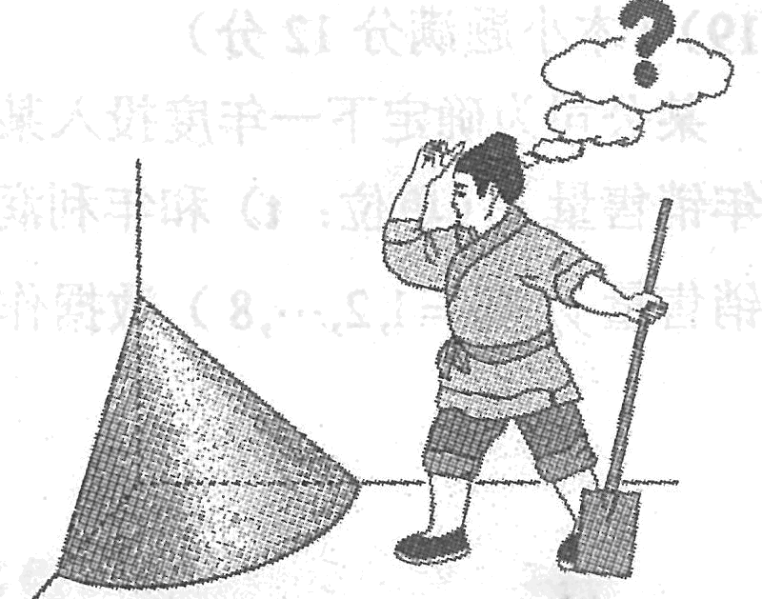
8. 《九章算术》是我国古代内容极为丰富的数学名著，书中有如下问题：“今有委米依垣内角，下周六尺，高五尺．问：积及为米几何？”其意思为：“在屋内墙角处堆放米（如图，米堆为一个圆锥的四分之一），米堆底部的弧长为6尺，米堆的高为5尺，问堆放的米有多少斛？”已知1斛米的体积约为1.6立方尺，圆周率约为3，估算出堆放的米约有 ▲ 斛．
第8题
9. 已知，且，，则 ▲ ．
10. 各项为正数的等比数列中，，，则 ▲
11. 在中，角，，的对边分别是，，，若，，，则的面积是 ▲ ．
12. 已知半径为$2\sqrt{2}$的动圆$C_{2}$经过圆$C_{1}:(x−1)^{2}+(y−1)^{2}=8$的圆心，且与直线$l:x+y−8=0$相交，则直线$l$被圆$C_{2}$截得的弦长最大值是 ▲ ．
13. 已知向量，满足，，若恒成立，则实数的取值范围为 ▲ ．
14. 设$f(x)$是$R$上的奇函数，当$x≤0$时，，若函数有两个零点，则实数$a$的取值范围是 ▲
二、解答题 （本大题共6小题，共90分．解答应写出文字说明、证明过程或演算步骤）

15.（本小题满分14分）
在中，，设，的面积是，且满足.
（1）求的取值范围；
（2）求函数的最大值和最小值．

第16题
16.（本小题满分14分）
在正三棱柱ABC－A₁B₁C₁中，点D是边BC的中点．
（1）求证：A₁C平面AB₁D；
（2）设M为棱CC₁上的点，且满足BM⊥B₁D．
求证：平面AB₁D⊥平面ABM．

17.（本小题满分14分）
已知椭圆的左、右焦点分别是和，点、分别是椭圆的上、下顶点，四边形是正方形．
（1）求椭圆的离心率；
（2）点是椭圆上一点．
①求椭圆的方程；
②若动点在直线上（不在轴上），直线与椭圆交于另一个点．
证明：直线和直线的斜率之积为定值．
第17题
x
y
O
A
B
M
P

中/华-资*源%库

18.（本小题满分16分）
某学校在平面图为矩形的操场内进行体操表演，其中为$\text{AB}$上一点，且线段、、$\text{MN}$为表演队列所在位置（，分别在线段、上），点$P$为领队位置，且到$\text{BC}$、$\text{CD}$的距离均为$\text{12}$，记，我们知道当面积最小时观赏效果最好．
（1）当为何值时，为队列的中点？
O
B
C
A
D
M
N
P
·
第18题
（2）怎样安排$M$的位置才能使观赏效果最好？求出此时的值．

中/华-资*
19.（本小题满分16分）
已知函数.
（1）求在处的切线方程；
（2）若关于的不等式在上恒成立，求实数的取值范围；
（3）设函数，其定义域是，若关于的不等式在上有解，求整数的最小值．（参考数据：，）

$来&源：ziyuanku.com
WWW.ziyuanku.com

20.（本小题满分16分）
已知数列$\left\{a_{n}\right\}$的各项都为正数，其前$n$项和为，且满足：，，．
（1）求和（结果用，，表示）；
（2）若存在正整数，使得对任意，都有成立，求的最小值；
（3）定义：对于，若数列满足，则称这个数列为“Y数列”．已知首项为（为正奇数），公比为正整数的等比数列是“Y数列”，数列不是“Y数列”，当时，是各项都为有理数的等差数列，求.

高三年级模拟检测数学试卷(1)
一、填空题：（本大题共14个小题，每小题5分，共70分，将答案填在答题纸上）
1. 2. 1 3.充要 4. 5. 9 6. 31 7. 4
8. 12.5 9. 10. 20 11. 12. 13. 14.
二、解答题 （本大题共6小题，共90分．解答应写出文字说明、证明过程或演算步骤）
15.解：（1）在中，，，
又的面积
又， ……………………..…….7分
（2）
……….10分
由（1）知，当时，；当时，………14分（未指出值各扣1分）

16.证明：（1）连接，与交于点，连接
正三棱柱 四边形是平行四边形
与互相平分 是的中点
在中，是中点，是的中点
第16题
是的中位线
又平面AB₁D，平面AB₁D，
A₁C平面AB₁D. …………7分
（2）正三棱柱 平面
又平面 平面平面 平面平面
在正中，是中点 又平面 平面
又平面 又，
平面 平面
又平面 平面AB₁D⊥平面ABM…………………14分

17.解：（1）四边形是正方形是正方形
，………………………4分
（2）①由（1）设椭圆，代入，得
椭圆………………….8分
②设点，其中 设 ，
三点共线 （*）
又
由（*）可知 （**）
在椭圆上
代入（**）得为定值.…………………….14分
18.解：以为坐标原点，$\text{AB}$所在直线为$x$轴，过垂直于$\text{AB}$的直线为$y$轴，建立如图所示的平面直角坐标系.则$C(8,\text{16}),B(8,0),P(−4,4)$，
∴ ∴
O
B
C
A
D
M
N
P
·
第18题
设$M(−2m,m),N(n,2n),(m>0,n>0)$
∵$P$为$\text{MN}$的中点
∴ $\begin{aligned}\left\{−2m+n=−8 | \right.\end{aligned}$ ∴ $\begin{aligned}\left\{m=\frac{\text{24}}{5} | \right.\end{aligned}$
此时$M(−\frac{\text{48}}{5},\frac{\text{24}}{5}),$$d=\frac{\text{24}\sqrt{5}}{5};$ …………….7分（建系2分）
（2） ∵$k_{\text{PM}}=k_{\text{PN}}$ ∴$\frac{m−4}{−2m+4}=\frac{2n−4}{n+4}$ ∴$4m+\text{12}n=5\text{mn}$
∵ ∴
∵$4m+\text{12}n=5\text{mn}≥8\sqrt{3\text{mn}}$ 当且仅当$m=3n=\frac{\text{24}}{5}$时取等号，
∴$\text{mn}≥\frac{\text{192}}{\text{25}}$. ∴， 此时$d=\frac{\text{24}\sqrt{5}}{5}\text{.}$
答：（1）当$d=\frac{\text{24}\sqrt{5}}{5}$时，为队列的中点；
（2）当点$M$满足$d=\frac{\text{24}\sqrt{5}}{5}$时，观赏效果最好.………………………………….16分（答1分）
19.解：（1）， 且
在处切线方程是：，整理得：.………4分
（2）由题设不等式： .
设 设
在上单调递增
在上单调递增 又 ………10分
（3）
在上有解等价于在上有解.
先证：在上恒成立，即证：恒成立，
只要证在上恒成立
设，其中
，，
在上单调递增 令，得
当时
当时
当时
当时
恒成立 在上恒成立 ①
再证：在上恒成立
当时，即证：恒成立 （*）
设 其中，
设，其中
恒成立 恒成立 在上单调递增
（*）成立
当时，即证 由上证可知，不等式成立
在上恒成立 ②
由①②可知，在上恒成立 恒成立
当时，在上恒成立
令 ，，又，
在上有解.
综上，的最小整数值是2. ………16分（得到结果未证明得2分）

20.解：(1)$n=1$时,$\text{ra}={\text{aa}}_{2}−b$,∴$a_{2}=\frac{\text{ra}+b}{a}$
$n=2$时,$r(a+\frac{\text{ra}+b}{a})=\frac{\text{ra}+b}{a}a_{3}−b$,∴$a_{3}=a+r$
，，…………………….4分（各2分）
(2) ∵${\text{rS}}_{n}=a_{n}a_{n+1}−b$ ① ∴${\text{rS}}_{n+1}=a_{n+1}a_{n+2}−b$ ②
②-①得${\text{ra}}_{n+1}={\text{rS}}_{n+1}−{\text{rS}}_{n}=a_{n+1}(a_{n+2}−a_{n})$ ∵$a_{n+1}>0$,∴$a_{n+2}−a_{n}=r$
$\left\{a_{2k−1}\right\},\left\{a_{2k}\right\}(k∈N^{})$都是公差为$r$的等差数列.
写出数列的前几项：$a,$$\frac{b}{a}+r$,$a+r$,$a+2r$,$\frac{b}{a}+2r$…
∴$r$>0时, $a_{2k−1},a_{2k}$都是单调递增的,不合题意,同理$r$<0时也不成立
∴$r$=0则数列为$a,$$\frac{b}{a}$,$a$,$\frac{b}{a}$…
∴ 当$a=\frac{b}{a}$ 即$b=a^{2}$时，$T_{\text{min}}$=1， 当$b≠a^{2}$时，$T_{\text{min}}$=2
综上，或…………….8分（各2分）
(2) ∵{$b_{n}$}是首项为b（b为正奇数）公比$q$为正整数的等比数列 ∴$b_{n}$>0
∵{$b_{n}$}是“Y数列”,中/华-资*源%库∴$b_{n+1}−b_{n}=b_{n}(q−1)>1>0$
∴$q−1>0$即$q>1$,∴$b_{n+1}−b_{n}=q(b_{n}−b_{n−1})>b_{n}−b_{n−1}$
所以在}中,$b_{2}−b_{1}$为最小项 中·华.资*源%库 ziyuanku.com 同理$\left\{\frac{1}{2}b_{n+1}−\frac{1}{2}b_{n}\right\}$中$\frac{1}{2}b_{2}−\frac{1}{2}b_{1}$为最小项
由是“Y数列”，所以$b_{2}−b_{1}>1$,即$b(q−1)>1$
数列不是“Y数列”所以$\frac{1}{2}b_{2}−\frac{1}{2}b_{1}≤1$,即$b(q−1)≤2$
∴$b(q−1)=2$.
∵$b$为正奇数 ∴$b$=1, $q=3$ ∴$b_{n}=3^{n−1}$ ………………12分.
由(2)有数列$\left\{a_{n}\right\}$的前三项是：$a,$$\frac{1}{a}+r$,$a+r$ ∵$\left\{a_{n}\right\}$是各项都为有理数的等差数列
∴$a+a+r=2(\frac{1}{a}+r)$ 整理得$2a^{2}−\text{ar}−2=0$ （舍去）
是有理数 是一个完全平方数 设，
由$r$>0得（无整数解，舍去）或 $\begin{aligned}\left\{k−r=2 | \right.\end{aligned}$ 解得$\begin{aligned}\left\{r=3 | \right.\end{aligned}$
此时，，
所以，………………………..16分

